**NÁZEV VÝKONU:**

Razítko pracoviště

Identifikační štítek pacienta

*1. Diagnóza, která vede k provedení zdravotního výkonu (zdůvodnění/indikace):*

*2. Informace o potřebném zdravotním výkonu (o jeho účelu, povaze, předpokládaném prospěchu a následcích):*

***3. Rizika zdravotního výkonu:***

Zejména:

***4. Alternativy zdravotního výkonu:***

***5. Údaje o možném omezení v obvyklém způsobu života a v pracovní schopnosti po provedení příslušného zdravotního výkonu, lze-li takové omezení předpokládat; v případě možné nebo očekávané změny zdravotního stavu též údaje o změnách zdravotní způsobilosti:***

*Předpokládaná doba hospitalizace:*

*Předpokládaná doba trvání pracovní neschopnosti (předpokládaná doba, po kterou pacient nebude schopen vykonávat své studium):*

*Předpokládaná omezení v běžném způsobu života:*

*Předpokládané změny zdravotní způsobilosti:*

***6. Údaje o léčebném režimu a preventivních opatřeních, která jsou vhodná, a údaje o poskytnutí dalších zdravotních služeb (zdravotních výkonů):***

***Prevence stranové záměny – označení strany a místa operace***

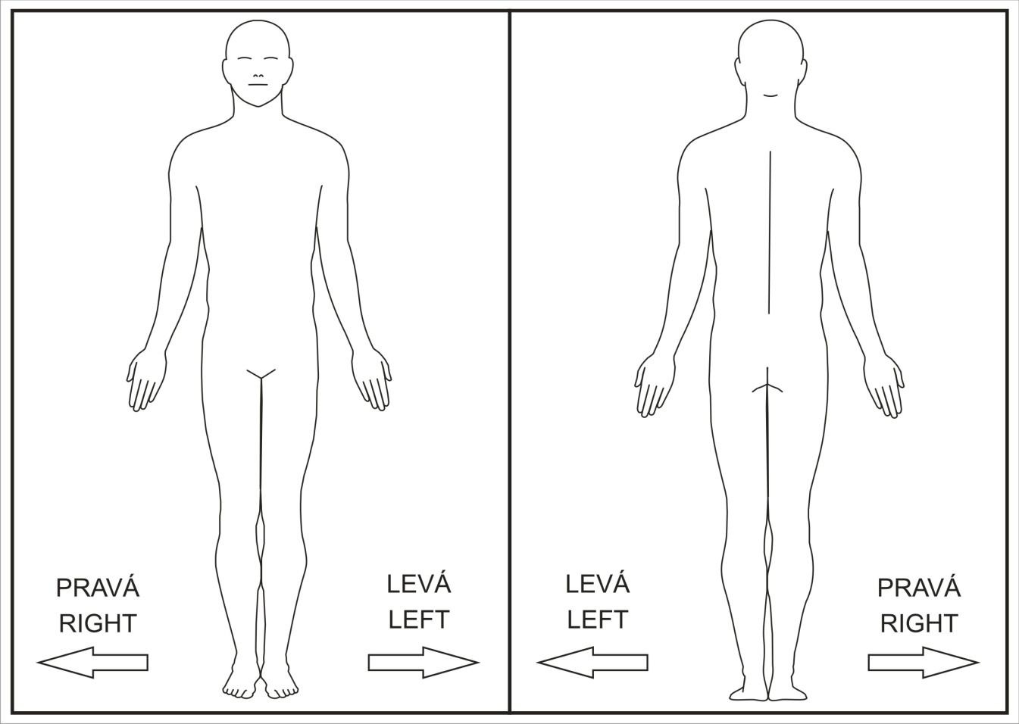

***Prohlášení lékaře:***

Prohlašuji, že jsem výše uvedeného pacienta/zákonného zástupce pacienta srozumitelným způsobem   
a v dostatečném rozsahu informoval/a o jeho zdravotním stavu/o zdravotním stavu osoby jím zastupované   
a o veškerých shora uvedených skutečnostech, o navrženém individuálním léčebném postupu a všech jeho změnách, včetně upozornění na možné komplikace. Pacient/zákonný zástupce pacienta byl seznámen   
s plánovaným způsobem anestézie (sedace), bude-li použita.

***Prohlášení lékaře, bude-li pacientovi implantován zdravotnický prostředek:***

Prohlašuji, že jsem poskytl/a pacientovi/zákonnému zástupci pacienta podrobnou informaci obsahující údaje, které umožňují identifikaci zdravotnického prostředku (včetně jeho příslušenství), který bude u pacienta implantován, spolu s pokyny týkajícími se bezpečnosti pacienta a jeho chování, včetně toho, kdy má pacient vyhledat lékaře a kterým vlivům prostředí by se neměl vystavovat vůbec nebo jen při dodržování vhodných preventivních opatření.

V Praze, dne………………20…… v……………hod.

…………………………..……………..................

**Podpis a jmenovka lékaře**

***Prohlášení a souhlas pacienta/zákonného zástupce pacienta:***

Já, níže podepsaný/á, prohlašuji, že jsem byl/a lékařem srozumitelně a v dostatečném rozsahu informován/a o svém zdravotním stavu/o zdravotním stavu osoby mnou zastupované a o veškerých shora uvedených skutečnostech. Údaje a poučení mi byly lékařem sděleny a vysvětleny, porozuměl/a jsem jim a měl/a jsem možnost klást doplňující otázky, které mi byly lékařem srozumitelně zodpovězeny.

Na základě poskytnutých informací a po vlastním zvážení souhlasím s provedením zdravotního výkonu/souhlasím s provedením výkonu u osoby mnou zastupované, případně s použitím uvedené anestezie (sedace), včetně provedení dalších zdravotních výkonů, pokud by jejich neprovedení bezprostředně ohrozilo můj život nebo zdraví/život nebo zdraví osoby mnou zastupované.

Současně také prohlašuji, že jsem lékaři sdělil/a všechny mně známé okolnosti, které by mohly zkomplikovat klidný průběh zdravotního výkonu (zejména užívané léky, alergie a všechna přidružená onemocnění).

Jsem si vědom/a, že tento svůj souhlas můžu kdykoliv odvolat.

*Pro zákonného zástupce pacienta:*

Jako zákonný zástupce nezletilého pacienta nebo pacienta s omezenou svéprávností prohlašuji, že veškeré shora uvedené informace byly poskytnuty rovněž tomuto pacientovi (za podmínky, je-li k tomu pacient přiměřeně rozumově a volně vyspělý). *Pokud pacientovi nebyly takové informace poskytnuty, uvede se důvod jejich neposkytnutí:*

……………………………………………………………………………………..…………..……………..…………………

V Praze, dne………………20…… v……………hod. ….…...…………….……..……………………..……

**Podpis pacienta[1]* /zákonného zástupce**

**________________________________________________________________________________________________________________**

**Identifikace zákonného zástupce:**

Jméno a příjmení: …………………………………………………………………………..……………..…………….……

Datum narození: ……………………………………… Vztah k pacientovi: .....………………..…….…….……………

**Podpisová doložka svědka:**

…………………………………….…………………….…… ..………...………….….…..…..……………………

Důvod nepodepsání*,* nemůže-li se pacient podepsat Způsob, jakým pacient projevil vůli

…………………………………………………………….... ………...….….………….…….……………………

Jméno a příjmení svědka Podpis svědka

1. * Nezletilému pacientovi lze zdravotní služby poskytnout na základě jeho souhlasu, jestliže je provedení takového úkonu přiměřené jeho rozumové a volní vyspělosti odpovídající jeho věku. U pacienta s omezenou svéprávností se postupuje obdobně, nezohledňuje se však věk pacienta.